30 august 2021
RAPORT ZILNIC

Date de conectare FTP
HOST: 91.195.151.146
USERNAME: transgaz
PASSWORD: s3cur1zat

În scopul unei mai bune colaborări, vă rugăm să ne semnalaţi eventualele neplăceri şi să ne oferiţi sugestii pe care le consideraţi necesare creşterii calităţii serviciului de monitorizare.

1.Ştiri şi emisiuni din domeniul gazelor

Calificativ:  NEUTRU | Capcanele din facturi | TVR2-19:10  7min 59s  RomâniaTV-18:16  1min 44s  ProTV-19:12  3min 08s  Antena1-19:10  3min 00s  Digi24-19:08  4min 08s  TVR1-20:06  3min 08s  RealitateaPlus-20:04  3min 06s  EuropaFM-18:01  0min 19s  Digi24-18:08  10min 59s  B1TV-23:26  2min 40s
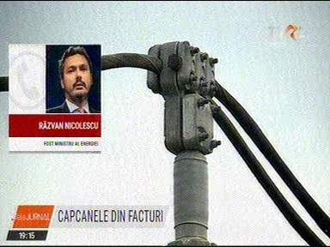 | Consumatorii se plâng de facturi umflate la energie şi la gaze. O familie a primit o factură de energie de peste 20.000 de lei pentru un apartament.  În Timiș, comisarii ANPC au făcut verificări după ce au primit mai multe reclamaţii şi au descoperit practici incorecte şi diferenţe mari între oferte și preţurile reale. Comisarii continuă ancheta şi sfătuiesc consumatorii să verifice cu atenţie contractele şi facturile. Consumatorii înșelați și-ar putea recupera banii dacă firmele care au primit de la ANPC ordin de restituire a banilor nu îl contestă. Altfel, vor trebui să își recupereze pagubele în instanță.  Ministrul Energiei anunță controale la toți furnizorii.  Premierul Florin Cîţu spune că va discuta problemele de pe piața energiei şi a gazelor cu ANRE, ANPC, Consiliul Concurenţei şi Ministerul Energiei.  Răzvan Nicolescu, fost ministru al Energiei, spune că am ajuns în această situație de haos deoarece liberalizarea nu a fost bine pregătită deoarece mulți oameni nu știu nici acum ce trebuie să facă, plus că liberalizarea la noi a concis și cu o perioadă mai agitată, de după pandemie. Acesta mai spune că cei care încearcă să înșele consumatorii ar trebui sancționați cu ridicarea licenței, iar ANRE ar trebui să își revizuiască modul cum acordă acele licențe furnizorilor. Acesta mai spune că instituțiile nu sunt interesate să infomeze consumatorii cu privire la ce au de făcut.  VIDEO TVR2 Audiență: persoane  VIDEO RomâniaTV Audiență: persoane  VIDEO ProTV Audiență: persoane  VIDEO Antena1 Audiență: persoane  VIDEO Digi24 Audiență: persoane  VIDEO TVR1 Audiență: persoane  VIDEO RealitateaPlus Audiență: persoane  AUDIO EuropaFM Audiență: persoane  VIDEO Digi24 Audiență: persoane  VIDEO B1TV Audiență: persoane

Calificativ:  NEUTRU | Toamna vine cu scumpiri uriașe la gaze | RealitateaPlus-20:07  2min 29s
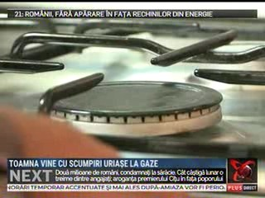 | Experții avertizează că prețul gazelor naturale va exploda, iar din octombrie facturile s-ar putea dubla. Nu doar că va crește consumul de gaze din cauza nevoii de energie termică, dar și prețul unui MWh va exploda deoarece producția din țară nu va face față cererii și vom fi nevoiți să importăm. Premierul Florin Cîţu spune că va discuta problemele de pe piața energiei şi a gazelor cu ANRE, ANPC, Consiliul Concurenţei şi Ministerul Energiei.  VIDEO RealitateaPlus Audiență: persoane

Calificativ:  NEUTRU | Încălzire pe datorie | Digi24-19:05  2min 50s
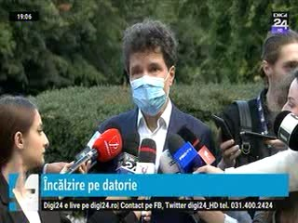 | Săptămâna aceasta se va dezbate preluarea Elcen de către Termoenergetica. Primăria Capitalei are în prezent facturi neachitate către Elcen de circa 300 de milioane de lei. Costul gigacaloriei va crește sigur în această iarnă în contextul în care Elcen va cumpăra de la Romgaz gaze la un preț mult mai mare decât anul trecut.  VIDEO Digi24 Audiență: persoane

Calificativ:  NEUTRU | Dosar de politician | B1TV-21:00
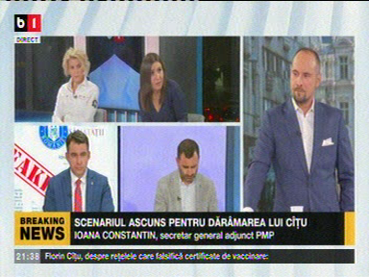 | În cadrul emisiunii s-au discutat următoarele subiecte:  - Moderatorul emisiunii spune că guvernanţii nu sunt deranjaţi de creşterea preţurilor la energie, la gaze, la combustibili, deoarece statul colectează de la producători mai multă redevenţă la bugetul statului şi îşi îndestulează bugetul pentru a putea să se împrumute.  - Ioana Constantin, membru PMP, spune că guvernanţii ar trebui să rezolve cât mai repede legea consumatorului vulnerabil.  Audiență: persoane

Calificativ:  NEUTRU | Subiectiv | Antena3-20:00
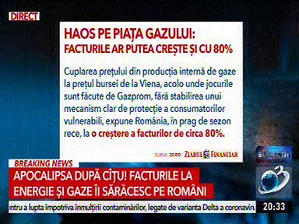 | În cadrul emisiunii s-au discutat următoarele subiecte:  - Moderatorul emisiunii spune că cei de la Ziarul Financiar scriu că facturile la gaze ar putea creşte chiar şi cu 80%. Cuplarea preţului din producţia internă de gaze la preţul bursei de la Viena, acolo unde jocurile sunt făcute de Gazprom, fără stabilirea unui mecanism clar de protecţie a consumatorilor vulnerabili, expune România în prag de sezon rece la o creştere a facturilor de circa 80%. Calculele ZF arată o situaţie alarmantă pe piaţa gazelor: importurile din Rusia s-au majorat cu peste 20%, exporturile de gaze din România, unde intră şi tranzitul, au crescut de circa 20 de ori, iar producţia internă a scăzut.  - Cristian Grindeanu, membru PSD, spune că PSD va propune la începutul sesiunii parlamentare constituirea unei comisii la nivelul parlamentului, iar în faţa acestei comisii trebuie să vină ANRE, ANPC, ministrul Energiei şi Consiliul Concurenţei.  Audiență: persoane

Calificativ:  NEUTRU | Jocuri de putere | RealitateaPlus-21:00-22:00
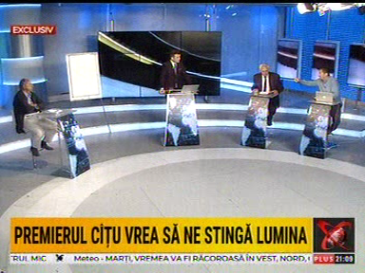 | În cadrul emisiunii s-au discutat următoarele subiecte:  - Moderatorul emisiunii spune că e haos pe piaţa energiei, iar scumpirile de pe piaţa energiei au ajuns la Parchet, procurorii fiind sesizaţi după neregulile sesizate de de ANPC la un furnizor de gaze din Timişoara. Acolo inspectorii au descoperit că oferta promovată de societatea comercială era una mincinoasă, iar în realitate preţul era dublu.  - Grigore Cartianu, jurnalist, spune că liberalizarea pieţei de energie trebuia făcută de mult dar toate guvernele au amânat-o, guvernanţii nu au luat măsuri, iar acum avem explozie de preţuri, iar moderatorul spune că procesul de liberalizare nu a fost pregătit cum trebuie.  - Horaţiu Buzatu, membru PNL, spune că autorităţile care au atribuţiile de a proteja consumatorii nu funcţionează şi acestea sunt folosite ca diverşi lideri politici să îşi pună acolo oameni pe salarii foarte generoase. Acesta mai spune că niciun partid nu a avut curajul să pună pe tapet această chestiune a liberalizării.  - Moderatorul spune că era de aşteptat ca preţurile să scadă după liberalizare, dar acestea au crescut, şi poate fi suspectată o înţelegere.  - Ilie Şerbănescu, jurnalist, spune că piaţa de energie aparţine întotdeauna celor care au putere. Acesta mai spune că noi am fost singura ţară din fostul bloc comunist care am distrus sistemul integrat de producere a energiei electrice, iar asta a dus la dezastrul actual. Acesta mai spune că noi am despărţit sistemul energetic pe resurse, iar apoi le-am pus în acelaşi coş şi am liberalizat piaţa, dar această liberalizare este o minciună.  - Moderatorul spune că liberalizarea pieţei de gaze a venit cu măsura eliminării obligativităţii furnizorilor de gaze de a stoca gazul, potrivit Romgaz.  - Gheorghe Ialomiţeanu, fost ministru de Finanţe, spune că liberalizarea a fost prea mult amânată, iar guvernul nu a pregătit cum trebuie liberalizarea. Acesta mai spune că furnizorii tot timpul au făcut presiuni să crească preţurile, dar fără să facă investiţii.  - Adrian Cionca, membru PSD, spune că guvernul liberal ar fi trebuit să pregătească această liberalizare, dar nu a făcut-o şi trebuie reglementată zona consumatorilor vulnerabili. Acesta mai spune că cei din ANRE nu ajung acolo decât cu binecuvântarea celor care controlează piaţa energiei, și că ANRE şi Consiliul Consurenţei sunt 2 instituţii care ar trebui profund reformate deoarece nu îşi fac treaba.  - Moderatorul spune că furnizorii invoca un ordin din 2016 al ANRE care le-ar permite în cazuri de forţă majoră să crească tarifele, iar Dumitru Chisăliţă, preşedinte Asociaţia Energia Inteligentă, spune că acel ordin este încă în vigoare şi are paragrafe care încă se aplică, dar nu presupune creşterea preţurilor şi dacă se invocă acel ordin pentru a creşte preţurile înseamnă că românii sunt jecmăniți.  - Dumitru Chisăliță mai spune că românii au foarte puţine opţiuni unde se pot îndrepta atât pentru a corecta eventuale abuzuri, cât şi pentru a încerca să meargă către alt furnizor deoarece preţurile au crescut foarte mult. Guvernul ar putea să ia anumite măsuri care să reducă impactul acelor creşteri de preţ asupra consumatorilor. Acesta mai spune că abuzurile s-au înmulţit în ultima perioadă deoarece nu există măsuri concrete de prevenire a abuzurilor.  - Grigore Cartianu este de părere că e nevoie de o lege care să reglementeze clar condiţiile din contracte şi de creştere a preţului.  - Adrian Cionca spune că ANRE ar trebui să îşi facă treaba deoarece pare că protejează furnizorii şi nu consumatorii.  - Ilie Şerbănescu spune că distribuitorii sunt cei care au banul deoarece banii de la consumatori în energie ajung nu la producător ci la distribuitor, iar de când străinii au luat toată distribuția stăm la chememul distribuitorilor.  Audiență: persoane

Calificativ:  NEUTRU | Sinteza zilei | Antena3-21:00-22:00
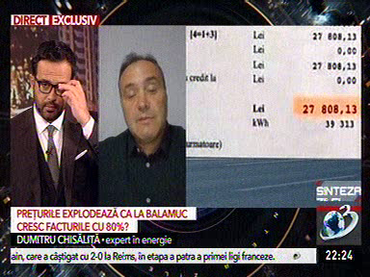 | În cadrul emisiunii s-au discutat următoarele subiecte:  - Moderatorul emisiunii vorbeşte despre cazul unui consumator care a primit o factură la energie de la Electrica de 27.808 de lei. Acesta mai spune că e vorba de o ţeapă. În cadrul emisiunii este difuzat un material în care, Nicuşor Dan, întrebat despre facturi şi cum va fi în această iarnă, spune că e o problemă serioasă în ceea ce priveşte preţul căldurii în această iarnă şi că depinde de gazul care vine la Romgaz, negocierea între Romgaz şi Elcen, preţul gigacaloriei pe care urmează să îl fixeze ANRE şi o eventuală intrare în vigoare a legii consumatorului vulnerabil.  - În a doua parte a emisiunii moderatorul spune că mai multe publicaţii au vorbit despre faptul că este haos pe piaţa gazelor şi facturile ar putea creşte chiar cu 80%.  - Dumitru Chisăliţă, preşedinte Asociaţia Energia Inteligentă, spune că de la 1 iulie am avut deja o creştere cu 20% a facturii de gaze şi cu 5% a facturii de energie și că la gaze creşterile de preţ sunt estimate între 75 şi 105%, la energie între 10 şi 30%.  - Acesta mai spune că aceste scumpiri sunt doar vârful icebergului şi că specialiştii au avertizat de mult că aceste scumpiri vor avea loc, dar nu şi-au imaginat că preţul gazlui va ajunge să crească chiar și cu 100%.  - Drumitru Chisăliţă mai spune că toate preţurile vor creşte în următoarele luni din cauza creşterii preţului la energia electrică. Acesta mai spune că încă pot fi luate măsuri pentru a tempera preţurile, măsuri pe termen scurt, iar cea mai bună măsură pe care o pot lua guvernanţii este diminuarea TVA. Acesta mai spune că alte măsuri, pe termen mediu și lung, sunt: eliminarea programului gas release program, care a făcut mult rău şi a fost plecarea creşterilor pe care le vedem în momentul de faţă, necesitatea prezenţei în spaţiul public a datelor care astăzi lipsesc, rapoartele autorităţilor în special pe piaţa de gaze sunt în urmă cu 5-7 luni de zile şi nu se cunosc preţurile reale, creşterea capacităţilor de producţie.  Audiență: persoane

Calificativ:  NEUTRU | News Hour | Antena3-18:00
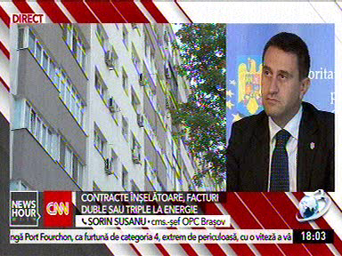 | În cadrul emisiunii s-au discutat următoarele subiecte:  - Clienţii unui furnizor din zona Ardealului s-au trezit cu facturi duble la gaz şi triple la energie electrică deoarece în contracte furnizorul a trecut un preţ minim fără taxele finale. Comisarii ANPC au descoperit acest lucru şi au deschis dosar pentru compania în cauză. O familie din Alba a primit o factură la energia electrică de 28.000 de lei.  - Sorin Susanu, comişar şef OPC Braşov, spune că unii agenţi economici încearcă să inducă în eroare consumatorii. Acesta mai spune că odată cu liberalizarea pieței de energie ANPC a demarat înfiinţarea unor echipe de control care să se ocupe doar de acest segment de activitate. Acesta mai spune că sunt zeci de sesizări ale consumatorilor şi recomandă consumatorilor să fie atenţi la clauzele din contracte.  - Experţii în energie avertizează că scumpirea gigacaloriei este inevitabilă în condiţiile creşterii preţului la gaze deoarece 70% din costul de producție al gigacaloriei este acoperit de gaz. Preţul gazelor pe piața engros a crescut de 3-4 ori în ultimul an.  - Dan Vîlceanu, ministrul de Finanțe, exclude o reducere de TVA pentru operatori pentru a scădea preţurile la energie.  Audiență: persoane

2.Ştiri şi emisiuni din domeniul energiei

Calificativ:  NEUTRU | În faţa naţiunii | Antena3-19:00
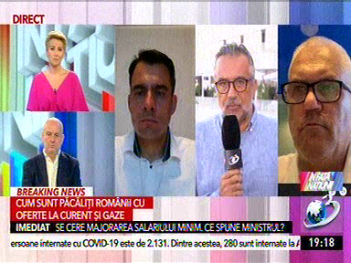 | În cadrul emisiunii s-au discutat următoarele subiecte:  - Kelemen Hunor, preşedinte UDMR, într-un material difuzat în cadrul emisiunii, spune că guvernul are rolul principal de a asigura sprijin pentru consumatorii vulnerabili, nu de a a interveni pe piaţă, dar se vor discuta mai multe la următoarea şedinţă a coaliţiei în care va participa şi ministrul Energiei.  - Moderatoarea emisiunii spune că se fac controale după ce mai mulţi oameni au primit facturi uriaşe la curentul electric şi au făcut plângeri. Comisarii ANPC au descoperit acest lucru şi au deschis un dosar pentru compania din cauză. O femeie din alba a primit o factură la energie de 20.000 de lei, iar furnizorul a spus ulterior că a fost o eroare.  - Moderatoarea mai spune că românii sunt jefuiţi de companiile de energie.  - Lucian Romaşcanu, membru PSD, spune că cei de la Guvernare nu iau măsuri pentru a stopa creşterea preţurilor la energie, că în 2026 reactorul 1 de la Cernavodă va ieşi din perioada de viaţă, nu avem capacitate de transport la import, nu avem capacitate de stocare de gaz lichefiat, nu sunt investiţii în noi capacităţi de producţie, iar ministrul energiei este aproape inexistent.  Audiență: persoane

